Dane szacunkowe o rynku pracy województwa mazowieckiego

Październik 2022 r.

# Liczba osób bezrobotnych

W październiku w urzędach pracy zarejestrowanych było 116 189 osób bezrobotnych, to jest o 2 063 osoby mniej niż w poprzednim miesiącu oraz o 15 021 osób mniej niż w październiku 2021 roku. Kobiety stanowiły 51,4% osób bezrobotnych.

Największa liczba bezrobotnych wystąpiła w miastach: Warszawa – 21 179 osób, Radom – 7 752 osoby i Płock – 3 584 osoby oraz w powiatach: radomskim – 7 304 osoby, wołomińskim – 5 727 osób i garwolińskim – 3 755 osób. Najmniejszą liczbę bezrobotnych odnotowano w powiecie łosickim – 607 osób.

## Wykres 1. Liczba osób bezrobotnych w podregionach województwa mazowieckiego

## Wykres 2. Liczba osób bezrobotnych wg płci w podregionach województwa mazowieckiego

Napływ i odpływ osób bezrobotnych

Do rejestru mazowieckich urzędów pracy włączono 14 374 osoby bezrobotne, a z ewidencji wyłączono 16 437 osób, w tym z powodu:

* podjęcia pracy – 8 156 osób (49,6% odpływu z bezrobocia);
* niepotwierdzenie gotowości do pracy – 3 452 osoby (21,0% odpływu z bezrobocia);
* rozpoczęcia stażu – 965 osób (5,9% odpływu z bezrobocia);
* rozpoczęcie szkolenia – 925 osób (5,6% odpływu z bezrobocia);
* dobrowolnej rezygnacji ze statusu bezrobotnego – 877 osób (5,3% odpływu z bezrobocia).

## Wykres 3. Napływ i odpływ osób bezrobotnych w województwie mazowieckim

Wykres 4. Główne powody wyrejestrowania z ewidencji osób bezrobotnych w województwie mazowieckim wg płci

# Osoby w szczególnej sytuacji na rynku pracy

Na koniec października 2022 r. bezrobotni w szczególnej sytuacji na rynku pracy to osoby:

* długotrwale bezrobotne – 66,7% ogółu bezrobotnych* (63 650 osób);
* powyżej 50. roku życia – 33,1% ogółu bezrobotnych* (31 592 osoby);
* do 30. roku życia – 26,9% ogółu bezrobotnych* (25 685 osób);
* posiadające co najmniej jedno dziecko do 6. roku życia – 18,7% ogółu bezrobotnych* (17 812 osób);
* do 25. roku życia – 13,6% ogółu bezrobotnych* (13 011 osób);
* niepełnosprawne – 6,8% ogółu bezrobotnych* (6 483 osoby);
* korzystające ze świadczeń z pomocy społecznej – 0,6% ogółu bezrobotnych* (560 osób);
* posiadające co najmniej jedno dziecko niepełnosprawne do 18. roku życia - 0,2% ogółu bezrobotnych* (236 osób).

* dotyczy ogółu osób bezrobotnych w szczególnej sytuacji na rynku pracy

## Wykres 5. Udział osób w szczególnej sytuacji na rynku pracy wśród ogółu osób bezrobotnych w województwie mazowieckim

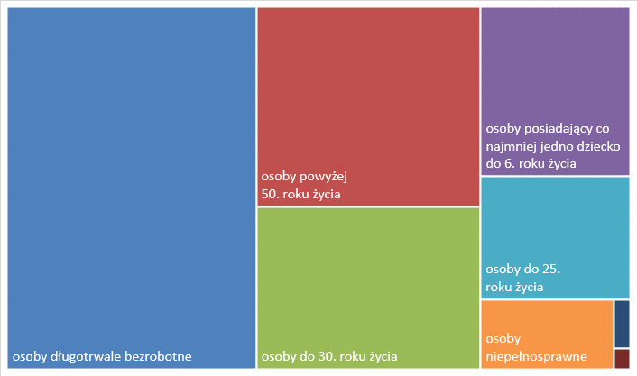

# Wolne miejsca pracy i miejsca aktywizacji zawodowej

W październiku pracodawcy zgłosili do mazowieckich urzędów pracy 16 124 wolne miejsca pracy i miejsca aktywizacji zawodowej, tj. o 266 (1,7%) miejsc więcej niż w poprzednim miesiącu. Większość zgłoszonych miejsc pracy to oferty pracy niesubsydiowanej (14 568 miejsc; 90,3%). Miejsc pracy subsydiowanej było o 811 mniej niż w poprzednim miesiącu.

## Wykres 6. Wolne miejsca pracy i miejsca aktywizacji zawodowej w województwie mazowieckim

## Wykres 7. Wolne miejsca pracy i miejsca aktywizacji zawodowej w podregionach województwa mazowieckiego

## Tabela 1. Struktura osób bezrobotnych (stan na koniec miesiąca/roku)

|  | Październik 2021 r. | udział % | Wrzesień 2022 r. | udział % | Październik 2022 r. | udział % |
| --- | --- | --- | --- | --- | --- | --- |
| Osoby bezrobotne ogółem | 131 210 | 100,0 | 118 252 | 100,0 | 116 189 | 100,0 |
| kobiety | 66 851 | 50,9 | 60 998 | 51,6 | 59 734 | 51,4 |
| mężczyźni | 64 359 | 49,1 | 57 254 | 48,4 | 56 455 | 48,6 |
| ponadto: |  |  |  |  |  |  |
| Poprzednio pracujący | 111 875 | 85,3 | 98 880 | 83,6 | 97 394 | 83,8 |
| Dotychczas nie pracujący | 19 335 | 14,7 | 19 372 | 16,4 | 18 795 | 16,2 |
| Zamieszkali na wsi | 58 247 | 44,4 | 52 574 | 44,5 | 52 154 | 44,9 |
| Z prawem do zasiłku | 17 309 | 13,2 | 15 696 | 13,3 | 15 577 | 13,4 |
| Zwolnieni z przyczyn zakładu pracy | 6 404 | 4,9 | 5 248 | 4,4 | 5 177 | 4,5 |
| Osoby w okresie do 12 miesięcy od dnia ukończenia nauki | 3 636 | 2,8 | 3 827 | 3,2 | 4 164 | 3,6 |
| Cudzoziemcy | 1 152 | 0,9 | 4281 | 3,6 | 3 993 | 3,4 |